De Commune van Parijs
De Frans-Duitse oorlog van 1870-1871 eindigde met de capitulatie van de Franse troepen (2 september 1870) en de uitroeping van de derde republiek (4 september 1870). Maar Parijs werd daarna door Duitse troepen omsingeld en belegerd. Vanaf 5 januari 1871 bombardeerden de Pruisische kanonnen de stad en op 29 januari werd de wapenstilstand te Versailles getekend. De bevolking van Parijs verzette zich echter tegen deze capitulatie, greep de wapens en groef zich in. Op dat moment kreeg ook de politieke administratie van Parijs voor korte tijd een radicale wending.
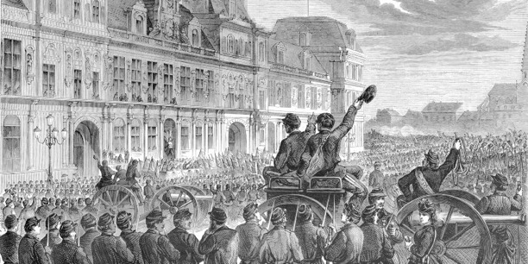 Proclammatie van de Commune van Parijs, 1871, Hotel de Ville Lamy.

Verzet tegen de capitulatie
Nochtans aanvaardden de linkse Parijzenaars deze capitulatie niet. De intocht van het Duitse leger werd door de Parijzenaars als een werkelijke vernedering aanzien. Ook de eis tot overgave van de troepen die Parijs verdedigden viel niet in goede aarde. De nationale wacht ging zelfs zo ver dat zij weigerden wapens en kanonnen af te staan.
Op 8 februari werd een nationale vergadering gekozen die, onder leiding van Adolphe Thiers eerst te Bordeaux en vervolgens in Versailles samenkwam. Samengesteld uit een meerderheid van monarchisten beijverde deze vergadering zich om tot elke prijs een vrede met Duitsland te sluiten om daarna des te gemakkelijker met de republikeinse en links georiënteerde hoofdstad te kunnen afrekenen. Als gevolg van deze situatie heerste er te Parijs een algemene ontevredenheid bij de kleine burgerij en het proletariaat, die niet alleen vreesden dat de Republiek maar ook de democratie in het gedrang zouden komen. En hun vrees werd realiteit: op 11 maart decreteerde men bijvoorbeeld de opheffing van 6 republikeinse kranten, onder meer Le Pere Duchène en Le Cri du Peuple. En in de nacht van 17 op 18 maart gaf Thiers het bevel de kanonnen van de nationale wacht in beslag te nemen. In de vroege ochtend bezetten verschillende legereenheden de hun aangewezen posities. Het uiteindelijke doel van Thiers was een militaire bezetting van de hoofdstad, terwijl hij tevens de groeiende invloed van het centrale comité der nationale wacht wilde breken door hen gevangen te laten nemen.
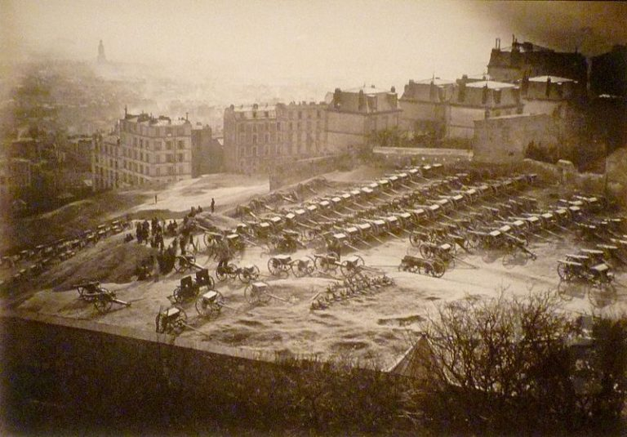 Kanonnen op Montmartre 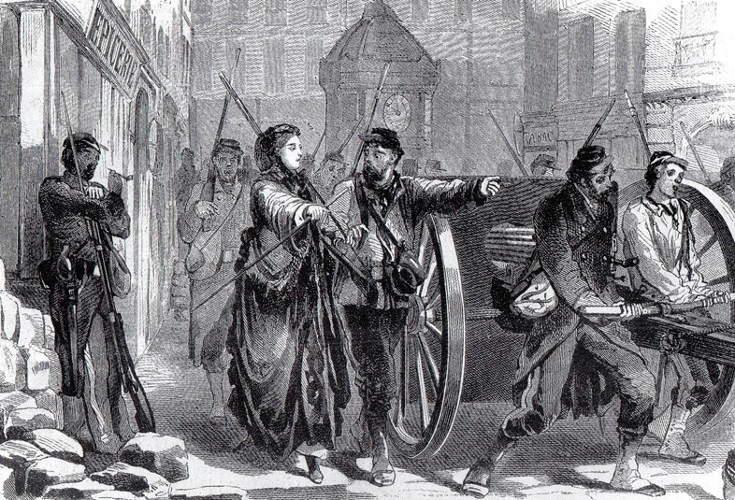 De bevolking positioneert de nieuw veroverde kanonnen
Maar de nationale gardes, die de wacht optrokken bij de kanonnen, sloegen alarm zodat na een korte tijd, niet alleen de nationale wacht te wapen liep, maar ook de burgerbevolking op straat kwam. Dit laatste gaf hier en daar aanleiding tot verbroedering tussen troepen en burgers. En twee generaals van Thiers werden gevangen genomen en iets later - ondanks de tussenkomst van leden der nationale wacht - door de woedende bevolking vermoord. De toestand evolueerde ondertussen zo snel dat de nationale regering niet alleen besloot zich uit de hoofdstad terug te trekken, maar ook haar leger beval zich in Versailles te hergroeperen.
Ondertussen was de verwarring te Parijs zeer groot. In de volksbuurten, waar men zich nog niet bewust was van de overwinning werden barricades opgericht uit angst voor een nieuwe aanval. Slechts tegen het einde van de dag begon het tot het centrale comité van de nationale wacht door te dringen dat zij meester waren van het terrein. Zij kwamen in het stadhuis samen met het Comité Central Républicain des 20 Arrondissements om over de modaliteiten van de voor te bereiden verkiezingen te spreken. Een algemene amnestie werd afgekondigd, terwijl de forten in het zuiden van Parijs en de munitiedepots bezet werden. Op 26 maart hield men uiteindelijk de verkiezingen. Waarna tenslotte, na het bekendmaken van de uitslag op 28 maart, het Centrale Comité van de Commune zitting nam in het stadhuis.

De commune
Met “commune” bedoelde men een stedelijke gemeenschap die zichzelf bestuurde, hierbij het voorbeeld volgend van de organisatie der middeleeuwse steden en de Commune van 1793. Na 26 maart werd het bestuur van Parijs waargenomen door de Algemene Raad der Commune. Op de 90 leden van deze raad waren er 25 uit de arbeidersklasse afkomstig (waarvan 13 aanhangers van de Eerste Internationale). De overige leden waren republikeins gezinde burgers (bedienden, journalisten, enz...). We vinden onder hen opinies die van centrum links, via proudhonisme, blanquisme naar een uiterst links radicalisme evolueren. Het logisch gevolg van deze verbrokkeling was een inwendige machtsstrijd waaruit de radicalen uiteindelijk als overwinnaars te voorschijn kwamen.
Dit laatste was onder meer een der oorzaken van de complementaire verkiezingen op 16 april die de verandering in de samenstelling der commune onderstreepten, vermits de gematigde elementen zich ondertussen teruggetrokken hadden. Op aandringen van de linkse, jacobijnse fractie werd de commune op 21 april nogmaals geherorganiseerd. Op hun initiatief werd kort daarna een “Comité de salut public” opgericht dat langzaam alle macht naar zich toetrok. Verder werden er nog 10 commissies (justitie, financiën, onderwijs, enz...) opgericht die qua vorm en inhoud het beste met ministeries te vergelijken waren. Het algemene programma der commune, zoals men dat op 19 april formuleerde, was evenwel Proudhonistisch van strekking. Na een verklaring dat de Republiek de enige mogelijke staatsvorm was, ontwikkelde men het idee van een vrije federatie van onafhankelijke gemeenten. Deze gefedereerde communes zouden dan vertegenwoordigers afvaardigen om een centraal bestuur te vormen.
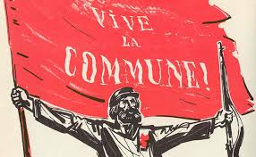
In navolging van Parijs werden er trouwens ook in andere steden pogingen tot communevorming ondernomen. In Lyon gebeurde dit met steun van Bakoenin, anarchist en lid van de Internationale. Evenals de communes van Saint-Etienne, Marseille, Narbonne, Toulouse en Limoges ging zij echter vlug ten onder. Dit alles ondanks de pogingen van Parijs om via propaganda een blijvende aanhang in de provincies te krijgen. Het platteland van zijn kant bleef volledig buiten de beweging, wat de verdere isolatie van Parijs nog in de hand werkte.
Het merendeel der communards waren jongeren zonder enige praktische ervaring op het gebied van stads- en staatsbestuur. Desalniettemin slaagden zij er niet alleen in lopende zaken (zoals bijv. postbedeling, voedselvoorziening, innen der belastingen) af te handelen, maar wisten zij ook een aantal hervormingen door te voeren. Een van de eerste - algemene - besluiten betrof het vaststellen van de maximum-wedde der functionarissen en het verbod van de cumul. Andere sociale en democratische maatregelen waren onder meer:
- het afschaffen van het nachtwerk in de bakkerijen.
- het afschaften van de boeten door de patroons aan de arbeiders opgelegd.
- een gewaarborgd minimum weekloon.
- de afschaffing van “de berg van barmhartigheid”.
- de reorganisatie van plaatsingsbureaus.
- de scheiding van kerk en staat.
- de laïcisering (secularisering) van de onderwijsinstellingen.
- het instellen van de schoolplicht en het gratis onderwijs.
- de oprichting van gespecialiseerd vakonderwijs voor meisjes en jongens.
- een gratis juridische bijstand.
- de verkiezing van rechters en hogere functionarissen.
Interessant zijn ook de twee decreten van 17 mei die het onderscheid tussen wettige en onwettige kinderen ophieven en tevens een pensioen toekenden aan weduwen (wettige of niet) van leden der nationale wacht. Deze laatste maatregel hield rekening met de feitelijke toestand in de arbeidersmilieus waar officieel geregistreerde huwelijken weinig voorkwamen en men eerder geneigd was in een vrije verhouding samen te leven. Om de werkloosheid op te heffen werden werkhuizen van gevluchte eigenaars gesloten, weer geopend en aan arbeiderscoöperaties toevertrouwd. Bij terugkeer van de eigenaar zou een rechtbank beslissen over een eventuele schadevergoeding. Dit laatste was bepaald weinig vooruitstrevend, omdat in een socialistisch perspectief, nationalisatie van privé-ondernemingen toch eerder voor de hand lag.
Ook het financieel beleid van de Commune was zeer gematigd. De bank van Frankrijk, die over ruime reserves beschikte werd niet genationaliseerd ! In totaal betaalde de bank van Frankrijk slechts 20.240.000 Fr. uit aan de Algemene Raad der Commune, waarvan nog 9.400.000 Fr. gedekt waren door de rekening van de stad. Gedurende diezelfde periode verdween er 257.637.000 Fr. naar Versailles. En dit terwijl de bank zich feitelijk in handen der Commune bevond!
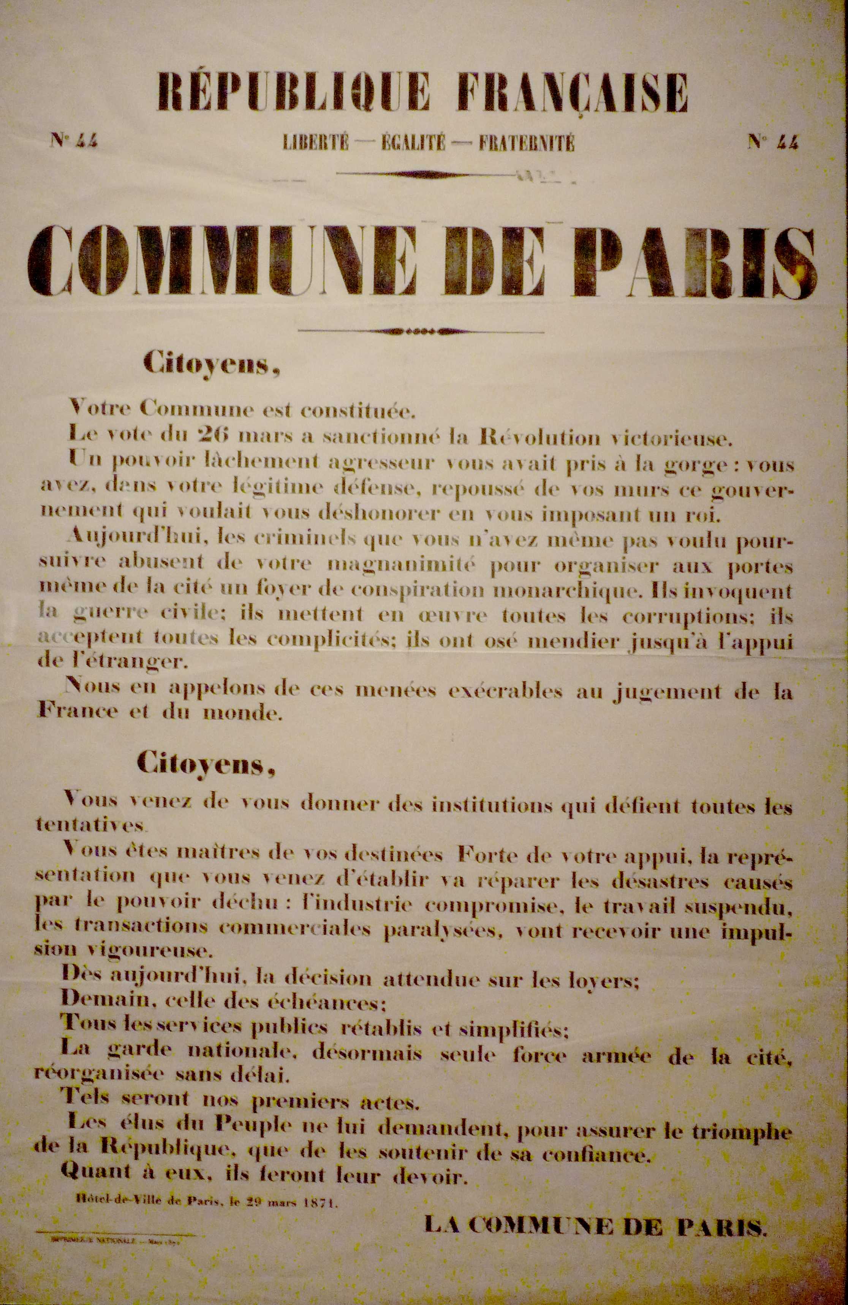
Dat er van de uitwerking van besluiten en decreten uiteindelijk weinig in huis kwam als gevolg van het vroegtijdig ineenstorten der Commune hoeft geen betoog. De Commune was echter eerst en vooral een poging tot sociale revolutie. Zo werd dit tenminste aangevoeld door militanten uit de arbeidersbeweging in de omringende landen. In België bijvoorbeeld publiceerden de aanhangers van de Eerste Internationale op 21 mei een steunbetuiging.
Na het verschrikkelijke lijden tijdens het beleg van de Pruisen en na de vernedering der capitulatie, kwam Parijs, ondanks het feit dat vele burgers de stad verlaten hadden en verlieten, weer tot leven.
Eerst en vooral waren er de verschillende manifestaties die op straat plaatsgrepen:
- De begrafenis van Charles Hugo op 18 maart.
- De voorstelling van de gekozen leden van de Commune bij het stadhuis.
- Deze gebeurtenis werd door 200.000 personen bijgewoond.
- Het omvertrekken van de Kolom, symbool van het Keizerrijk, op de place Vendôme.
- Het afbreken van de boetekapel van Lodewijk XVI, symbool van het royalisme.
- Het afbreken van het huis van Thiers.
- De plechtige begrafenissen van de socialist Leroux en generaal Dombrowski.
Musea en bibliotheken waren niet alleen weer toegankelijk voor het publiek maar er werd tevens nauwgezet over de vele kunstschatten gewaakt. De schilder Gustave Courbet, tot voorzitter van de federatie van de kunstenaars van Parijs benoemd speelde hierbij een grote rol. Ook sommige theaters, waarvan de acteurs niet gevlucht waren, openden hun deuren, terwijl tevens openbare concerten werden ingericht, waarvan de opbrengst ten bate van weduwen en wezen benut werd.
Politieke discussies grepen vooral plaats in de verschillende café's en clubs. Sommige clubs dateerden reeds van voor de Commune, anderen werden gesticht en ondergebracht in kerken. Dit laatste tot grote verontwaardiging van de clerus. Deze verandering van bestemming der kerken is een van de aspecten, eigen aan het antiklerikalisme van de Commune. Een antiklerikalisme dat nog in de hand werd gewerkt door het feit dat de clerus zich niet alleen aan de zijde van de Versaillais schaarde, maar dit ook openlijk toonde onder andere door waar het mogelijk was de besluiten van de Commune tegen te werken.
Vermits op datzelfde ogenblik steeds meer gevangen genomen communards door de Versaillais gefusilleerd werden, gaf dit te Parijs aanleiding tot aanhouding van verschillende geestelijken, waaronder de aartsbisschop van Parijs en zijn vicaris-generaal. Men zag in deze arrestaties een middel om druk op de Versaillais uit te oefenen. Sommige blanquisten hoopten tevens door uitwisseling, Blanqui, die gevangen zat, vrij te krijgen. Onderhandelingen met Versailles bleven echter zonder resultaat, wat indirect een doodvonnis inhield. Deze geestelijken zouden inderdaad samen met anderen terechtgesteld worden tijdens 'de bloedige week', als represaille voor de aangerichte moordpartijen der Versaillais.
Wat de organisatie der openbare diensten betrof: ondanks Thiers' bevel dat de ambtenaren hun werk moesten verlaten, werkte de post met een zekere regelmaat en werden de belastingen geïnd. Hoger en middelbaar onderwijs waren echter stilgevallen bij gebrek aan universitairen. Anderzijds moest men beroep op vrijwilligers doen om de gewonden te verzorgen. En ook de rechtspraak functioneerde zeer slecht.
Maar, in tegenstelling met het eerste beleg van Parijs verliep de voedselvoorziening uitstekend en was het leven niet duurder dan in normale tijden.

De vrouwen en de Commune
De toestand van de werkende vrouw, de arbeidster, was onder het tweede keizerrijk niet benijdenswaardig. Haar gemiddelde inkomen bleef onder dat van de man, terwijl de Frans-Duitse oorlog en het daarop volgende beleg, niet alleen een ware hongersnood, maar ook een grote werkloosheid veroorzaakten.
Een verlichting van deze ellende werd gezien in de stichting van het “Comité des Femmes” dat de vrouwen werk moest bezorgen. Men zorgde onder andere voor een opleiding als ambulancierster en cantinehoudster. Ook gingen er stemmen op om een vrouwenbataljon op te richten onder de titel “Amazones van de Seine”. Hun taak zou er in bestaan toezicht uit te oefenen op de barricades. Dit plan liep echter op niets uit, vooral ook door de mannelijke tegenkanting. Toen men de “comités de vigilance” creëerde, gebeurde dit zowel voor mannen als voor de vrouwen.
Toen in de nacht van 17 op 18 maart Vinoy zijn troepen stuurde om de kanonnen van de nationale garde op te halen, was het ondermeer aan het doortastende optreden van de vrouwen te danken dat dit niet gebeurde. Ook in het verder verloop der gebeurtenissen zou de vrouw een grote rol spelen. Wij mogen niet vergeten dat vele vrouwen - vooral die uit de arbeidersklasse afkomstig waren - er alle belang bij hadden het nieuwe regime te steunen. Maatregelen zoals het kwijtschelden van de huur, het verbod voorwerpen uit “de berg van barmhartigheid” te verkopen, het pensioen voor de weduwen en wezen van gesneuvelde leden der nationale garde... troffen hen van zeer nabij.
Het feit dat men wat de pensioenen betrof niet alleen onderscheid maakte tussen officieel geregistreerde en vrije verbintenissen, maar ook het onderscheid ophief tussen de zgn. wettige en onwettige kinderen is beslist vermeldenswaard.
Een van de belangrijkste vrouwengroeperingen was wel de “Union des femmes pour la défense de Paris et les soins aux blessés”. Deze groep, in feite de vrouwensectie van de Eerste Internationale, was georganiseerd door de jonge Russische marxiste Elisabeth Dmitrieff. Deze vereniging hield zich niet alleen bezig met hulpverlening maar ook met de herorganisatie van de werkverlening op een socialistische basis, in vrije productiecoöperaties. Naast de “Union des Femmes” was er ook het reeds onder het beleg actieve “comité de vigilance des femmes” actief. De meeste vrouwen hadden een vaag idee over socialisme. In de clubs werd aan deze lacune verholpen. Uitmuntende redenaarsters zoals bijv. André Léo (een onder een mannelijk pseudoniem schrijvende journaliste) en de anarchiste Louise Michel traden hier op de voorgrond.
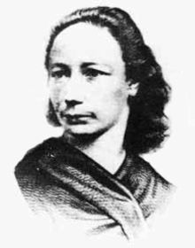 Louise Michel
Ook vanuit het publiek werden voor die tijd revolutionaire voorstellen gedaan. Men sprak er over het recht op vakantie voor de arbeidsters, de situatie van de vrouw in de maatschappij, een vergoeding per aantal kinderen...
Vooral bij de mannelijke reactionairen en spijtig genoeg ook bij sommige communards vielen deze manifestaties van vrouwelijke onafhankelijkheid in slechte aarde. Zij lieten dan ook geen gelegenheid voorbij gaan om deze vrouwen belachelijk te maken. Dit verhinderde echter niet dat de vrouwen een steeds actievere rol gingen spelen. Tijdens het tweede beleg werden niet alleen vrouwenbataljons gesticht, maar zag men ook vrouwelijke ambulanciersters op die plaatsen waar het hardst gevochten werd, met gevaar voor eigen leven, gewonden verzorgen. In tegenstelling met de gewone soldaten, waren de officieren en doctoren hen eerder vijandig gezind, al moesten deze laatsten wel toegeven dat de vrouwen over een grote dosis moed en uithoudingsvermogen beschikten.
Een van de meest merkwaardige vrouwen die in deze periode op de voorgrond trad, was Louise Michel. Zij was overal tegelijk. Als soldaat, ambulancierster en redenaarster vond men haar zowel in de clubs als op het slagveld.
Op 21 mei trokken de troepen van Versailles de stad binnen. Overal in de straten werden barricades opgericht, waaronder enkele door vrouwen en kinderen. Bij de verdediging van deze barricades werden zij op even beestachtige wijze als de mannen afgemaakt. In diezelfde periode ontstond de mythe van de “Pétroleuse”. Om de branden in Parijs te verklaren beschuldigden de Versaillais de Parijse vrouwen ervan met petroleum huizen en openbare gebouwen in brand te hebben gestoken. Men ging zelfs zo ver te verklaren dat er brigades van vrouwen waren, die zich tot taak gesteld hadden Parijs in as te leggen. Door collectieve hysterie aangegrepen, werd iedere armoedig uitziende vrouw, die een tas of een fles droeg door de Versaillais aangehouden en soms zonder vorm van proces afgemaakt. Ook later, tijdens de processen, kon men nooit bewijzen dat deze geruchten op ware feiten gebaseerd waren. Toch werden sommige vrouwen terechtgesteld, terwijl anderen gedeporteerd werden. We kunnen in ieder geval besluiten dat de repressie voor beide geslachten even streng en meedogenloos was.
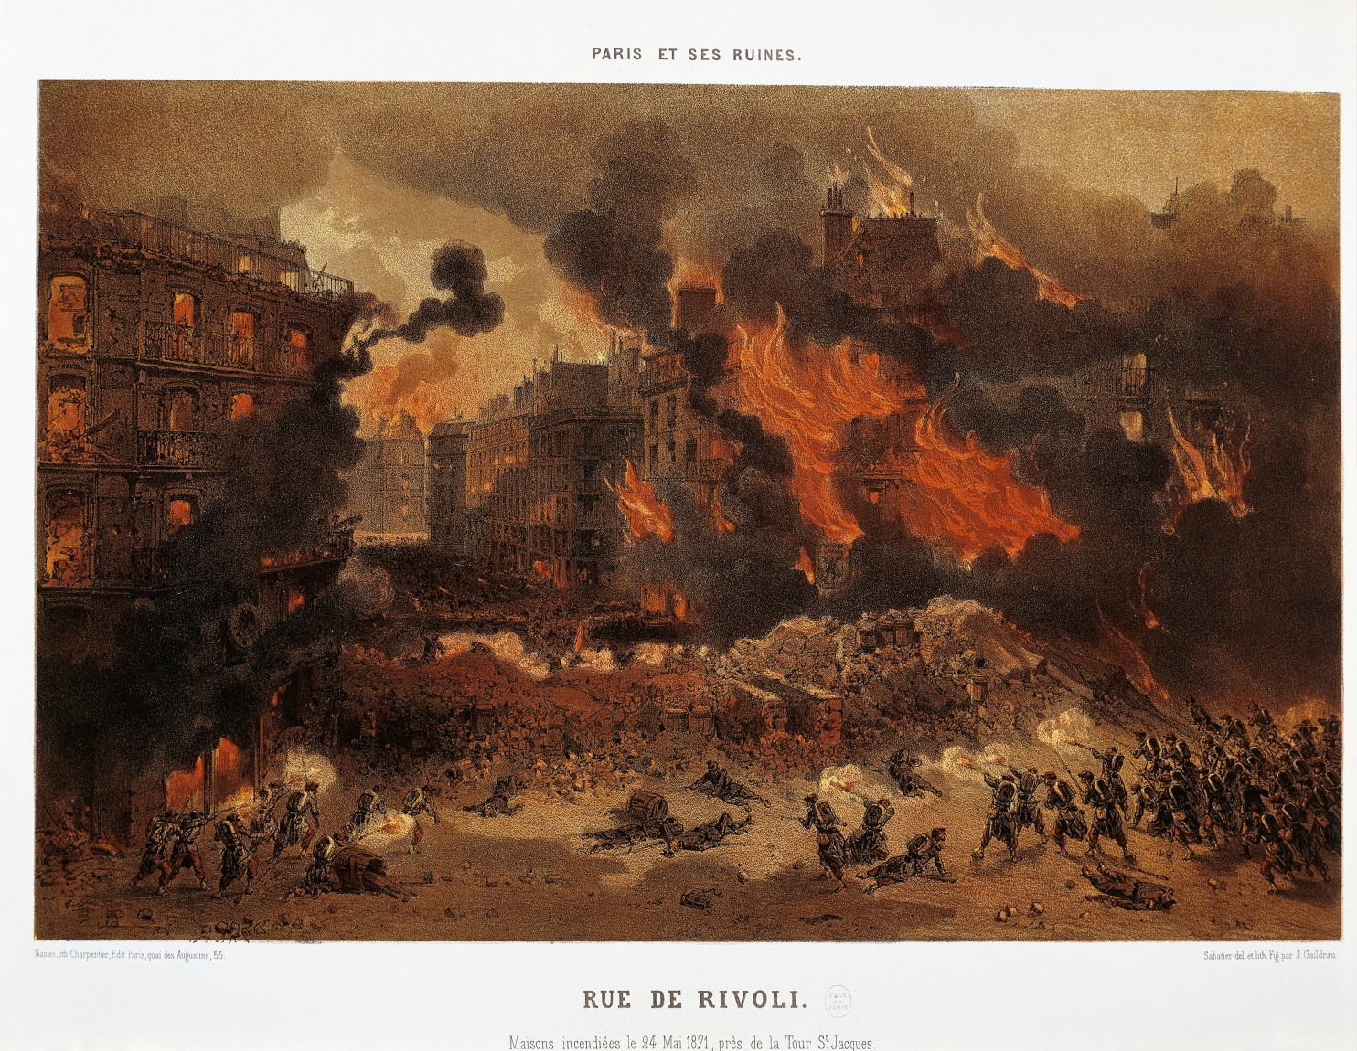 Een belegerd Parijs in vlammen

De strijd
Na de nederlaag van zijn gedemoraliseerde troepen, op 18 maart, was Thiers natuurlijk niet klaar om ogenblikkelijk naar Parijs op te trekken. Eerst was een goede verstandhouding met Bismarck nodig om zijn leger weer op peil te brengen. In het ontwerp van een vredesverdrag stond dat de Fransen max. 40.000 soldaten in de streek van Parijs mochten handhaven. Bismarck, de evolutie in Parijs met wantrouwen bekijkend, gaf Thiers echter niet alleen de toelating een veel groter leger op te bouwen, maar beval bovendien de vrijlating van krijgsgevangenen. Deze laatsten, weer in het leger ingelijfd, konden tegen Parijs gebruikt worden. Als opperbevelhebber werd Vinoy vervangen door Mac-Mahon, die uit gevangenschap teruggekeerd niets liever wilde dan zijn nederlaag te doen vergeten. Door een uitgebreide spionagedienst op de hoogte gehouden van de militaire toestand in Parijs, was Thiers half april klaar voor de aanval.
De Parijzenaars beschikten weliswaar over genoeg manschappen en munitie, maar hun leger was slecht georganiseerd, ongedisciplineerd en had te weinig goede aanvoerders. De vroegere beroepsofficier Dombrowski, een Pools vluchteling voor de tsaar, was weliswaar een uitmuntend militair, maar hij ondervond zoveel tegenwerking dat hij zijn talenten niet kon ontplooien. Anderen, zoals bijvoorbeeld Rossel en Cluseret, deden wat zij konden, maar waren niet tegen hun taak opgewassen.
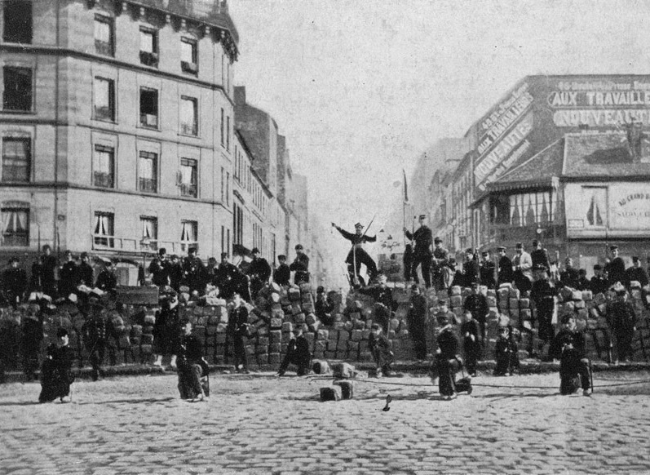 Soldaten bij een barricade
Tot 24 april uitten de vijandelijkheden zich door korte schermutselingen, en hevige beschietingen. Voor 21 mei wist het leger van Thiers zich meester te maken van enige strategisch belangrijke forten rond Parijs.
Communards die in handen van de troepen vielen werden dikwijls zonder vorm van proces neergeschoten. Op 21 mei begon de laatste fase, die onder de naam “la semaine sanglante” (de bloedige week) de geschiedenis in zou gaan. Inderdaad, op 21 mei trokken de Versaillais de stad binnen. Vast besloten tot het bittere einde te vechten, trokken de leden van de Commune naar hun wijken om op de barricades te strijden. Dit besluit maakte uiteraard een einde aan elke organisatie en centraal gevoerde krijgstaktiek. Men vocht van straat tot straat, van huis tot huis. Huizen en openbare gebouwen gingen in vlammen op, enerzijds door de beschietingen der Versaillais, anderzijds doordat de Communards van hun kant de opmars met vuur trachtten te stuiten. Dit laatste hielp echter niet. Barricade na barricade viel in handen van Thiers' soldaten, die zich overgaven aan gruwelijke wreedheden. Mannen, vrouwen en zelfs kinderen werden zonder vorm van proces afgemaakt. Een waar bloedbad. Dit laatste was voor de Commune de aanleiding om een tachtigtal gijzelaars te fusilleren. Nadien zou dit feit in de burgerlijke pers en door de regering afgeschilderd worden als een mensonterende daad, terwijl men zweeg over de ongeveer 30.000 doden die de Versaillais op hun actief hadden.
Op zaterdag 27 mei vielen de Buttes de Chaumont en het kerkhof van Père Lachaise. Na een hevige strijd tussen de graven werden de overlevenden van dit gevecht tegen de kerkhofmuur gefusilleerd. Deze muur is tot op heden het symbool van de idealen en de strijd van de Commune. Ondertussen versperden de Duitsers de uitvalswegen waarlangs de Communards eventueel hadden kunnen terugtrekken, terwijl zij tevens oprukten naar Vincennes, waardoor het laatste fort dat in handen was van de Communards, geïsoleerd werd. Op 28 mei vielen de laatste barricades.
De strijd was weliswaar voorbij, de moordpartijen gingen echter voort. Terwijl verder lange rijen gevangenen naar Versailles werden afgevoerd onder het gejouw en de schimpscheuten van de “goede burgers”.

De repressie
Wie gedacht had dat met de Bloedige Week het doden langs alle kanten afgelopen was, kwam bedrogen uit. Het leger van Versailles maakte van Parijs niet alleen een slagveld, het vormde de stad om tot een uitroeiingskamp. Het doodde om te doden: om vlugger te kunnen fusilleren werd de mitrailleuse (vroeg type machinegeweer) gebruikt op groepen mensen tegelijk. Men krijgt de indruk dat Parijs gevangen zat in de greep van een massa-hysterie, die gericht was - doorheen het vernietigen van mensen - op het uitroeien van een idee, de idee van de opstand. Ook de gewone burger deed eraan mee: van 23 mei tot 13 juni werden 379.823 mensen aangebracht bij de politie.
Niet alleen communards hebben in hun herinneringen getuigenis gebracht, of felle aanklachten geschreven, over de terreur waarin Parijs kwam te leven. Correspondenten van buitenlandse bladen, zoals The Times en de L'Etoile belge drukten hun ontzetting uit over de gebeurtenissen.
De Parijzenaars zouden hun eerste arbeidersregering met enorme offers betalen. Thiers verklaarde officieel dat er moest gestraft worden; wettelijk, maar onverbiddelijk. Daarmee gaf hij het teken voor één van de strengste repressies, die de negentiende eeuw gekend heeft. De “terreur tricolore”, zoals Benoit Malon haar noemde, kon aanvangen. Onverbiddelijk is zij zeker geweest, wettelijk blijft een vraag. Naast de terechtstellingen zonder voorafgaandelijk vonnis, werd geëxecuteerd op bevel van haastig opgerichte krijgsraden. Deze uitzonderingsrechtspraak was mogelijk omdat Parijs nog steeds in staat van beleg verkeerde. Volgens de officiële cijfers van generaal Félix Appert, hoofd van het militair gerecht te Versailles, voorgelegd aan de Nationale Vergadering van 8 maart 1875, werden zeventienduizend mensen gefusilleerd.
Nu worden zij op twintig à vijfentwintigduizend geschat. Dit getal overtreft ver het aantal hoofden dat gerold is tijdens de terreurperiode in de Franse revolutie, die iets meer dan een jaar duurde. En nog onthutsender is deze balans, als men haar vergelijkt met het aantal doden van de Commune zelf: 78 of 79.
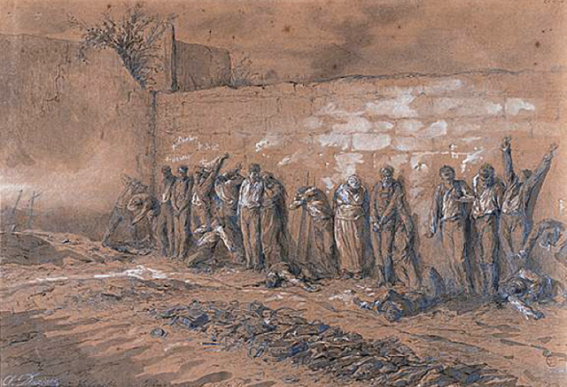 Executie van communards Pere Lachaise 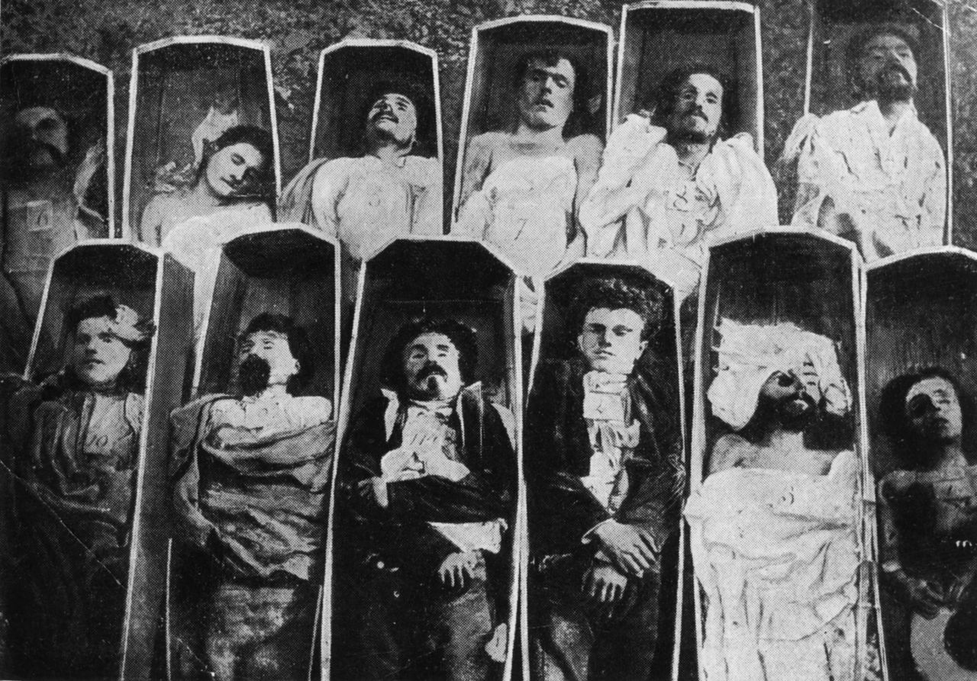 Slachtoffers van de terreur van de Franse staat
Het aantal gevangenen en veroordeelden voeren de cijfers van de repressie nog veel hoger op. Volgens een enquête van de gemeenteraad in oktober 1871 had Parijs ongeveer honderdduizend mensen verloren, hetzij zowat een derde van haar mannelijke arbeidersbevolking. De volgende jaren moest de stad dan ook beroep doen op vreemde arbeidskrachten.
Toen reeds werd vastgesteld, o.m. door een journalist van de Figaro (monarchistisch, dus uiterst rechts van strekking), dat de repressie niet alleen op de Commune zelf terugsloeg, maar op heel de arbeidersbeweging van de laatste twintig jaar.
Maar laten wij de officiële cijfers, die drie en een half jaar later vrijgegeven werden, voor zichzelf spreken: op 1 januari 1872 waren 38.578 opstandelingen aangehouden en veroordeeld, waaronder 36.909 mannen, 1.054 vrouwen en 615 kinderen onder de 16 jaar. Daarvan kunnen afgetrokken worden: 1.090 invrijheidstellingen na eenvoudige ondervraging, 212 gevallen die naar de burgerlijke rechtspraak verwezen werden, en 967 overlijdens tijdens de processen, waaronder 10 kinderen.
Dit geeft in totaal toch nog 36.309 aanhoudingen, waaronder:
- 13.700 veroordelingen op tegenspraak, waaronder 170 vrouwen en 60 kinderen.
- 285 terdoodveroordelingen, waaronder 8 vrouwen.
- 482 veroordelingen tot dwangarbeid, waaronder 29 vrouwen.
- 4.017 deportaties met opsluiting, waaronder 20 vrouwen
- 3.507 gewone deportaties, waaronder 16 vrouwen
- 3.313 veroordelingen bij verstek.
Achter deze hoge, maar dode cijfers schuilt dikwijls een wrede werkelijkheid. Officieren, bijgestaan door politie-commissarissen beslisten na een summiere ondervraging, of zelfs alleen maar bij het vaststellen van zwarte handen - die zouden veroorzaakt zijn door kruitdamp - over het lot van de gefedereerden of van verdachte burgers. Dat daarbij per vergissing burgers van de andere kant getroffen werden zal niemand verwonderen. De terechtgestelden werden in allerhaast in massagraven gelegd op de kerkhoven, langs de vestingen, tenslotte op brandstapels. Getuigen vertelden met ontzetting hoe zij de Seine roodgekleurd zagen van het weggevloeide bloed. Het lot van de gevangenen en gedeporteerden was niet minder wreed. Bijna veertigduizend gevangenen onderbrengen zou iedere grote stad, zelfs nu nog, voor grote moeilijkheden plaatsen. De gevangenissen van de Orangerie waren onmiddellijk volzet. Achtentwintigduizend gevangenen werden dan overgebracht in afgrijselijke omstandigheden, op marineschuiten naar Brest, Cherbourg, Lorient, enz. En zij kwamen niet allen levend aan. Anderen werden te voet, aan elkaar gebonden, naar de barakken van het legerkamp van Satory gebracht, naar de stallen van Versailles, de gevangenissen van Noailles en St. Pierre. Vijfduizendvijfhonderd dwangarbeiders en weggevoerden werden naar de Franse strafkolonies van Nieuw-Caledonië ingescheept. Zo vertrok onder meer een konvooi op 10 augustus 1873, met Louise Michel op het schip de “Virginie”. De nooit aflatende Louise stichtte in de strafkolonie aan de andere kant van de wereld een school voor de kinderen van de gedeporteerden, en verzamelde er de heldendichten van de inboorlingen, de Kanaken. Het merendeel van de weggevoerde communards weigerde er de landbouwkolonies te bevolken, iets waarvoor zij wegens hun beroep ook weinig geschikt waren. Enkelen onder hen namen nochtans deel aan de bestrijding van de Kanakenopstand van 1878. Anderen, waaronder opnieuw Louise Michel, kozen partij voor de opstandelingen. Terug in Europa - de algemene amnestie kwam op 11 juli 1880 - schreven zij hun memoires over hun verblijf aldaar.

De communards in het buitenland
Veel communards waren naar het buitenland kunnen vluchten en moesten zich daar de volgende jaren trachten te vestigen omdat zij bij verstek veroordeeld waren. Zij trokken vooral naar Engeland, Zwitserland en België, waar zij onmiddellijk contact zochten met de groepen van de Internationale. In Engeland vestigden zich meerdere duizenden communards te Londen en in de andere grote steden. Heel vlug traden zij terug actief op in de arbeiders- en socialistische beweging. Zij vormden speciale afdelingen in het kader van de Internationale, en trachtten door het uitgeven van bladen, vlugschriften en almanakken, die in Frankrijk verspreid werden, de geest van de Commune hoog te houden.
Alhoewel de vluchtelingen met sympathie door de bevolking ontvangen werden, betekende dit nog niet dat de buitenlandse regeringen geneigd waren dezelfde houding aan te nemen. Dit werd overduidelijk in ons land toen Victor Hugo wegens een artikel in de krant L'lndépendance Belge tegen de houding van de Belgische regering, die de communards als misdadigers beschouwde, het land uitgezet werd op 30 mei. Reeds van bij het uitbreken van de Commune was het toezicht op de politieke vluchtelingen verscherpt. De Brusselse politie en de 'openbare veiligheid' maakten lijsten op van communards, met de bedoeling hun binnenkomst in België te controleren en te verbieden. Het bestuur van de openbare veiligheid ging zorgvuldig te werk in het verzamelen van zijn inlichtingen over ingeweken communards: het legde dossiers aan van Franse communards die zich bij ons vestigden, het verspreidde de maatregelen die op hen mochten toegepast worden, het gaf inlichtingen over hen aan de Franse regering en het hield hen tijdens hun verblijf alhier verder in het oog. Van de ongeveer vijftienhonderd in België toevlucht zoekende communards vestigde het merendeel zich te Brussel en omstreken.

De uitstraling van de Commune
De Commune van Parijs heeft veel passies opgeroepen, zowel bij de reactie, waar deze zich uitten in gevoelens van afkeer en haat, als in de socialistische arbeiderswereld, waar zij vereerd werd met een bewondering, die dikwijls tot exaltatie ging.
1. Langs de Versaillese kant werden verhalen over de Commune gepubliceerd, met de bedoeling bij de lezers verontwaardiging te wekken met details over het barbaarse optreden van de revolutionairen. Wat in die verhalen opvalt is het totaal ontbreken van iedere gewetensvroeging. In deze publicaties en in de pers legde men de nadruk op de verwoesting van Parijs, van de Tuilerieën, van de neergehaalde kolom, van het Hôtel de Ville. Veel minder werd er geweeklaagd over het vernietigen van de duizenden mensenlevens. Begin juni organiseerde het agentschap Thomas Cook reeds toeristische uitstappen naar de ruïnes van Parijs en omstreken. Verder werden fraai geïllustreerde boeken, met tekeningen van de vernielingen, uitgegeven: bijvoorbeeld een in een zwarte rouwkaft ingebonden fotoalbum met Franse, Engelse en Duitse tekst. Het propaganda-apparaat was reeds in volle werking. De idee op de achtergrond was verontwaardiging wekken over die brandstichters, die het aangedurfd hadden de historische gebouwen - symbolen van het keizerlijke en burgerlijke regime - omver te halen. Als er nog gezinspeeld werd op de verwoestingen aangericht door de Duitse bombardementen tijdens de oorlog dan werd er helemaal niet gerept over de vernielingen toegebracht door het leger van Versailles.
In juli 1873 stemde de Nationale Vergadering voor de oprichting van een kerk, als getuigenis van berouw en als symbool van hoop - dat een dergelijke ramp de burgerlijke orde nooit meer zou kunnen treffen - op de plaats waar de Commune uitgebroken was: het werd de Sacré Coeur, waarvan de eerste steen gelegd werd Op 16 juni 1875 en die pas ingewijd werd in 1919.
2. Bij de literaire beroemdheden was de houding tegenover de Commune over het algemeen ongunstig. De meesten hebben haar veroordeeld, zoals Alexandre Dumas fils, Jules Barbey d'Aurevilly, de gebroeders Goncourt, Joseph de Gobineau, Charles Marie Leconte de Lisle, Theophile Gautier, Alphonse Daudet, Hippolyte Taine en Ernest Renan. Zelfs zij die als progressief bekend stonden deden er aan mee, zoals George Sand, Catulle Mendes, Anatole France, Gustave Flaubert en Emile Zola. De officiële letterkunde kan beschouwd worden als deel uitmakend van de repressie door zich in het kamp tegen de Commune te scharen. Wij hebben hier slechts de bekendste namen opgesomd, maar zowat 2.500 werken werden tegen de Commune gepubliceerd!
De Commune had wel degelijk ook haar eigen schrijvers en dichters, maar wie kende - buiten Victor Hugo, Arthur Rimbaud en Paul Verlaine, die er slechts enkele gedichten aan wijdden - namen zoals Eugene Pottier, Jean Baptiste Clément, Louise Michel, Jules Valles, Clovis Hugues of Jean de Villiers de l'Isle-Adam?
3. Langs de linkerzijde is de Commune voor de arbeidersklasse steeds een symbool gebleven van de enige echte vorm van arbeidersregering. Niet alleen de Franse socialisten, maar bijvoorbeeld ook de Belgische vierden 18 maart jaarlijks met manifestaties, toespraken en concerten. Op 23 mei 1880 ving de eerste pelgrimstocht aan naar de “Muur der gefedereerden” op het kerkhof Père Lachaise. Toen in 1886 bij ons sociale onlusten losbraken in de Borinage, werden die ingeluid met een evocatie van de Commune. Bij de organisatie van de grote algemene werkstakingen van 1902 en 1913 leefde nog steeds ergens in de achterhoofden de gedachte aan de Parijse arbeidersopstand van 1871.
De Internationale Arbeidersassociatie kreeg door de gebeurtenissen in Parijs ongehoorde afmetingen in de ogen van de burgerlijke wereld. Men schreef het doeleinden toe, die het nooit nagestreefd had; effecten, waarover het nooit had durven dromen; middelen, die het nooit bezeten had. Het boezemde de Europese regeringen een vrees in alsof het een echte wereldmacht was. Terwijl het in werkelijkheid slechts schaars bevolkte, maar weliswaar overal verspreide kleine arbeidersgroeperingen vertegenwoordigde. Het is van dan af dat de vervolgingsmaatregelen tegen de Eerste Internationale met alle hevigheid werden ingezet.
Binnen die Internationale hebben de anarchistische aanhangers van Michel Bakoenin in de Commune het voorbeeld gezien van hun anti-autoritair maatschappijmodel. Men zal zich herinneren dat in de Commune geen enkele leidersfiguur definitief op de voorgrond trad, dat de beslissingen er niet centraal genomen werden, maar spontaan groeiden uit de vrije groepen.
Vermeldenswaardig is hier het pamflet La commune de Paris devant les anarchistes van Les Groupes Anarchistes Bruxellois. Het werd in 1885 gedrukt bij L. Vandenhouten, Rue Roger 52 te Brussel en het telde 4 pagina's. Momenteel bevindt er zich nog een exemplaar in het MIP. Dit pamflet geeft een goed idee van hoe de Brusselse anarchisten 125 jaar geleden naar de Commune terugblikten. Het was een oproep tot permanente revolutie en men zette zich af tegen autoritaire en evolutionistische vormen van socialisme. Historicus Jan Moulaert duidt dit als volgt: “De herdenking van de Parijse Commune was de uitgelezen gelegenheid om de 'reformisten' in hun programma te raken. In beide kampen waren vertegenwoordigers die de Commune van dichtbij hadden meegemaakt, in beide kampen huldigde men haar nagedachtenis. Om haar geschiedenis werd gestreden en voorlopig waren het de anarchisten die de boventoon voerden.” De auteur van het manifest was de uit Zuid-Frankrijk afkomstige Emile Digeon die in Narbonne de Commune had meegemaakt en in 1885 met het Brussels, anarchistisch blad L'Insurgé meewerkte. Volgens de Brusselse anarchisten vertolkte hij een duidelijk standpunt: “het volk mocht zich alleen op eigen krachten verlaten en nooit dulden dat zijn spontaan elan werd afgeremd. Wie revolutie wou, mocht nooit aflaten. Rust roest in de revolutie.” (J. MOULAERT, Rood en zwart..., p. 62-63.)

Herdenking en betekenis voor de toekomst
Ter herdenking van de Commune zetten de anarchisten in 1885 een concert op touw waar veel volk naartoe kwam. Hier werd de geschiedenis van de Commune alsook de anarchistische principes uit de doeken gedaan en verder werden onder meer revolutionaire liederen gezongen.
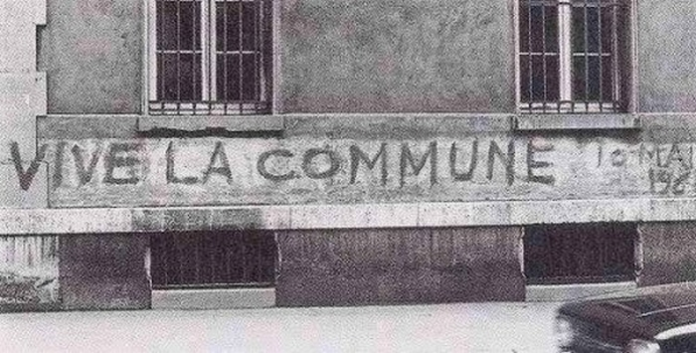 Referentie naar de Commune op de muren van Parijs, 1968
De betekenis van de Commune leeft ook voort binnen het anarchisme. Het is dan ook geen toeval dat tijdens de revolte van 1968 op de muren van Parijs “Vive la commune!” werd geschilderd...

Verder lezen
- De Commune van Parijs, Peter Kropotkin, 1880
- De burgeroorlog in Frankrijk, Karl Marx, 1871; Manifesten, Boucher, onbekend
- Proclamatie van de revolutionaire federatie van communes, Michael Bakoenin, 1871
- De commune van Parijs en de staatsopvatting, Michael Bakoenin, 1871
- De Parijse Commune - anarchisme en de rol van vrouwen, Leesclub Les Pétroleuses, 2013
- Bloed en barricaden - de Parijse Commune herdacht, Dennis Bos, 2014; Wereldbibliotheek, 2014

Bronnen
- Bovenstaande tekst is gebaseerd op de artikels van de historici Denise De Weerdt en Catherine Oukhow; via het Jan Pellering Fonds

